Informatieblad LLO, dat financier je zo!

Module 2 Wie betaalt de opleiding?

Stappenplan loopbaanadvisering

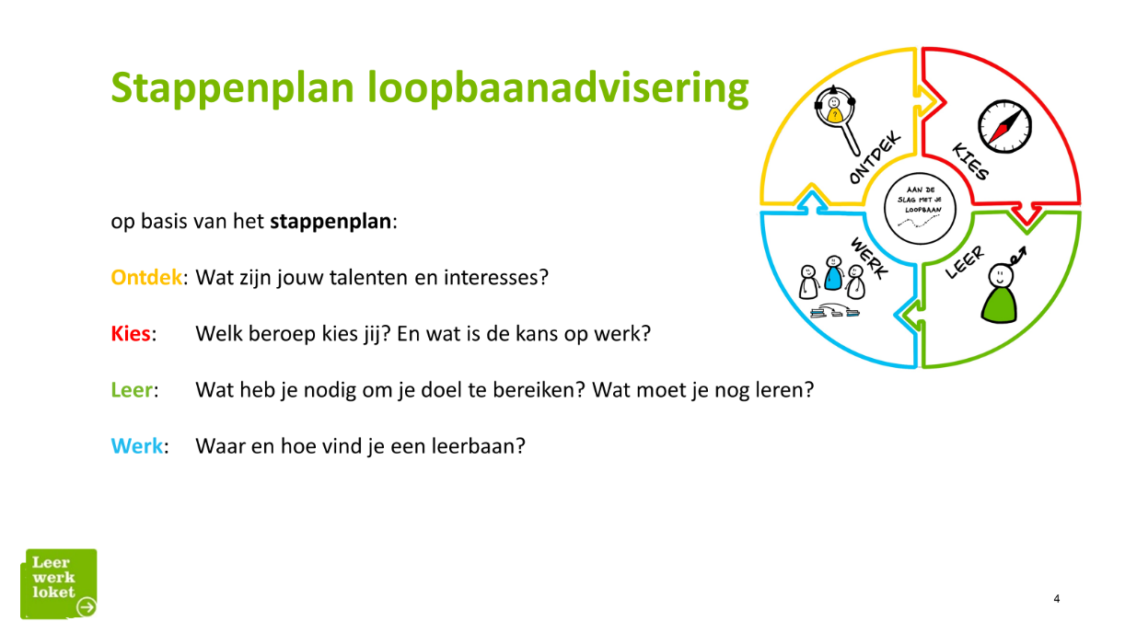

Beslisboom wie betaalt de opleiding?

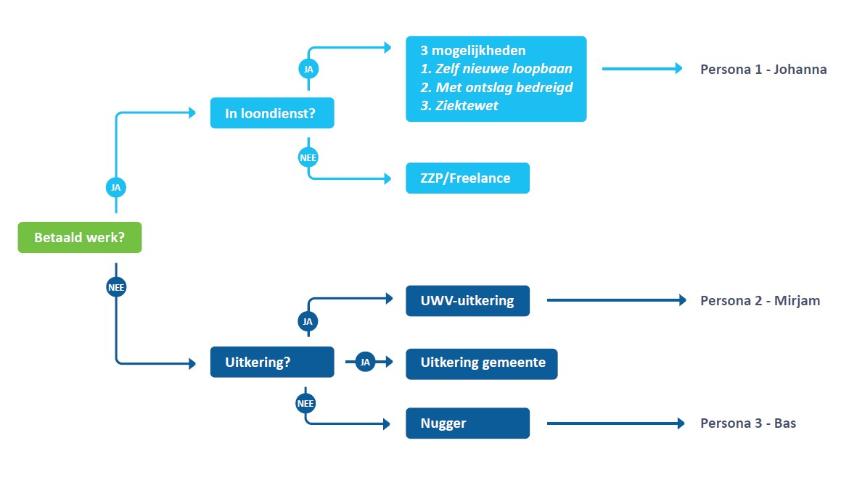

Overzichten financiële regelingen
Dit webinar gaat over financiële regelingen leren en werken voor werkenden, werkzoekenden en studenten. De financiële regelingen voor werkgevers worden in een volgende module toegelicht.

Er zijn verschillende overzichten met financiële regelingen. In deze overzichten worden de financiële regelingen voor werkenden, werkzoekenden en studenten en financiële regelingen voor werkgevers vaak gecombineerd gepresenteerd.

De verschillende financiële regelingen op het gebied van leren en werken kun je terugvinden via de volgende links:
- Overzicht met financiële regelingen voor werkgevers opgesteld door het Landelijk Team Leerwerkloketten; Financiële regelingen voor werkgevers | Leerwerkloket
- Overzicht met financiële regelingen voor werkenden, werkzoekenden en studenten opgesteld door het Landelijk Team Leerwerkloketten; Financiële regelingen voor werkenden, werkzoekenden en scholieren | Leerwerkloket
- Dennis & Eva: de Nationale instrumentengidsen; Instrumentengidsen Dennis en Eva | VNG Realisatie
- Regelingen en subsidies LLO van de SER; Regelingen en subsidies voor leven lang ontwikkelen | SER | SER
- SBB; Financiële ondersteuning | SBB (s-bb.nl)
- Subsidiecalculator www.subsidiecalculator.nl
- Financieel CV Regelhulp financieel CV (regelhulpenvoorbedrijven.nl)
- Rijksoverheid https://www.rijksoverheid.nl/onderwerpen/leven-lang-ontwikkelen
- UWV www.uwv.nl/werkgevers/werknemer-met-uitkering/voordelen-en-regelingen
- MBO Raad Financiële regelingen - Leven Lang Ontwikkelen
- Provincies; Blijf jezelf ontwikkelen - Heel Nederland Leert
- Samenwerkende O&O-organisaties www.samenwerkendeoeno.nl
- Platform naar Werk Fondsen - Platform Naar Werk
- Ministerie van OCW Leeroverzicht

Nieuwe beleidsregels scholing UWV (met ingang van 1 april 2024)
De beoogde scholing is de meest effectieve en efficiënte weg naar duurzaam werk.
De noodzaak tot scholing wordt o.a. bepaald door:
• de arbeidsmarktgerichte inzet
• de duur van de scholing
• de inschatting dat de cliënt de beoogde scholing succesvol kan afronden
• het beoogd bemiddelingsberoep waartoe de scholing opleidt kan uitvoeren (schoolbaarheid)

Het kan voorkomen dat het UWV de opleiding niet bekostigd. UWV betaalt de opleiding niet als (om)scholing niet nodig is om ander werk te vinden. Je mag de opleiding meestal wel volgen, maar je betaalt de opleiding dan zelf. Ook moet je volledig beschikbaar blijven voor werk, blijven solliciteren en passend werk accepteren dat je krijgt aangeboden.
Voor bekostiging van de opleiding in deze situatie kan er gekeken worden naar de financieringsmogelijkheden bij persona 1 (Johanna).

